CARCASĂ INFERIOARĂ H^{(*)}

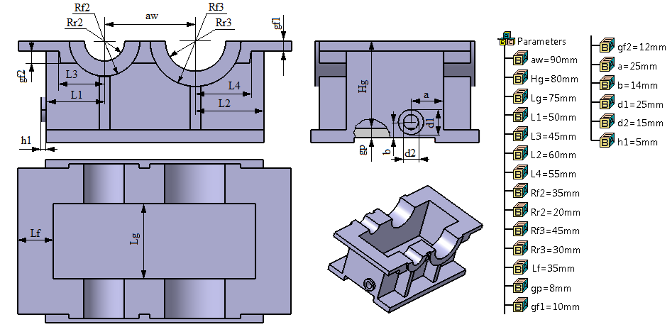
LEGENDĂ: a - poziţia pe orizontală a găurii dopului de golire; aw – distanţa dintre axe angrenaj cilindric; b – poziţia pe verticală a găurii dopului de golire; d1 – diametrul bosjului dopului de golire; d2 – diametrul găurii dopului de golire; gf1 – grosimea flanşei; gf2 – grosmea flanşei de rigidizare ; gp – grosimea peretului; Hg – înălţimea golului; h1 – înălţimea bosajului; L1 – poziţia peretelui lateral stânga; L2 – poziţia peretelui lateral dreapta; L3 – poziţia flanşei de rigidizare stânga; L4 – poziţia flanşei de rigidizare dreapta; Lf – lăţimea flanşei; Lg – lăţimea golului; Rf2 – raza flanşei la arborele intermediar (2); Rf3 – raza flanşei la arborele de ieşire (3); Rr2 – rază rulment arbore intermediar (2); Rr3 – rază rulment arbore de ieşire (3).

RESTRICTII: aw > Rr2+Rr3; Hg > Rf3; Rf2 > Rr2; Rf3 > Rr3; L1 > L3; L2 > L4; L3 > Rf2; L4 > Rf3; Lf > 25 mm; gp = 8…10 mm; gf1 > gp; gf2 < Rr2 – gf1; d2 < d1; b < gp + d2/2; a > gp + d2/2.

